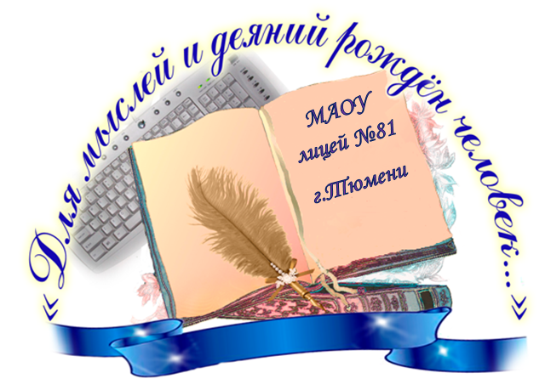
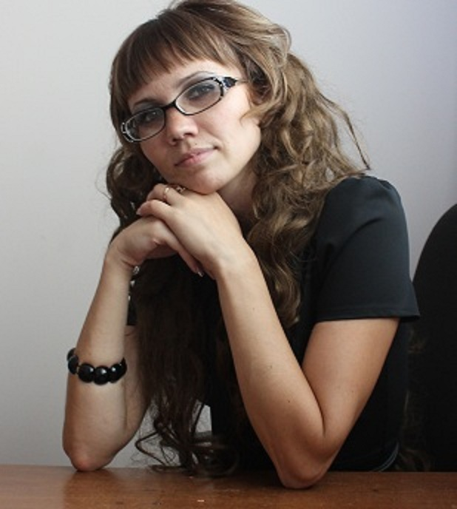
Лицей №81
Кошина
Валентина Александровна

Учитель русского языка и литературы
высшей квалификационной категории
Муниципальное автономное
общеобразовательное учреждение лицей №81 г.Тюмени

Тюменская область

Моё педагогическое кредо
«Желание- тысяча путей, а нежелание- тысяча преград»
Что я могу?
Что я должен?
На что я смею надеяться?
Что я сам за человек?
И. Кант
Что мне дорого, что важно, без чего я не могу обойтись? В последнее время часто стала задумываться над этими вопросами. В суете нашей жизни, за чередой сменяющих друг друга дней, сквозь модернизацию и инновации хочется пристальнее взглянуть на себя, прислушаться к голосу своего сердца: правильный ли путь я выбрала для себя – путь учителя? Что лежит в основе моего пути?
Сразу перед глазами встаёт родная школа. Здесь меня воспитали и дали не только знания, но и научили простым человеческим ценностям: доброте, ответственности, дружбе. Теперь я сама- учитель! Учитель … слово-то какое! Учитель на всю жизнь запоминается людям как личность, как характер, как индивидуальность. Будущее народа в его руках, в его золотом сердце. По-моему, быть учителем – не только профессия, но и призвание.
Переступив первый раз порог школы, задавалась вопросом: чему же я хочу научить своих ребят? На этот вопрос отвечаю словами братьев Стругацких из романа «Сталкеры». «… Помочь им входить в жизнь, помочь найти себя, определить свое место в мире, научить хотеть сразу много, научить работать взахлеб. Научить не кланяться авторитетам, а исследовать их и сравнивать их поучения с жизнью. Научить настороженно относиться к опыту бывалых людей, потому что жизнь меняется необычайно быстро. Научить, что любить и плакать от любви не стыдно. Научить, что скептицизм и цинизм в жизни стоят дешево, что это много легче и скучнее, нежели удивляться и радоваться жизни. Научить доверять движениям души своего ближнего. Научить, что лучше двадцать раз ошибиться в человеке, чем с подозрением относиться к каждому. Научить, что дело не в том, как на тебя влияют другие, а в том, как ты влияешь на других. И научить, что один человек без других ничего не стоит».
Как достичь такого результата? Совершенно уверена, что любовь и уважение учеников нельзя заслужить, не вооружившись современными методиками, новыми технологиями, концепциями. Нужен ещё и нелёгкий труд души. Моя задача – научиться видеть и ценить в ребёнке ту неповторимую индивидуальность, которая отличает нас всех друг от друга, суметь обеспечить свободу самовыражения его личности и понять, что ребёнок – человек, имеющий собственное представление о мире, свой опыт и свои чувства. Диалектика жизни такова, что мир меняется, он находится в непрерывном развитии. Чувствовать ритм времени, его запросы, успевать за его бегом, не останавливаться, не отставать, помочь детям принять и понять этот мир. Именно в школе ученики должны получить возможность раскрыть свои способности, подготовиться к жизни в высокотехнологичном конкурентном мире.
Перспективное развитие образования во многом зависит от эффективного использования в практике работы школы современных педагогических технологий. Технология Сотрудничества является мощным информационным средством в процессе образования. Использование данной технологии помогает сочетать фундаментальность и практическую направленность преподаваемого материала, создаёт детям необходимые условия для повышения качества обучения, обеспечивает доступность материала и учитывает разнообразные интересы всех детей. С 2015 года я являюсь региональным тьютером данной технологии. С удовольствием распространяю опыт по её применению и даю методические рекомендации по составлению уроков. Благодаря технологии сотрудничества повысилась активная познавательная деятельность обучающихся, появилось желание самим добывать знания.
Найти рецепт учительского успеха – мечта любого педагога. К сожалению, такого рецепта не существует. Но как замечательно видеть горящие любопытством глаза, ожидающие чуда. Какое удовольствие испытываешь, видя, как твои ученики с легкостью справляются с трудными заданиями, с желанием принимают участие в различных творческих конкурсах, с интересом занимаются исследовательской работой, ждут твоей оценки.
Мои ученики стремятся к самообразованию, не боятся пробовать свои силы в реализации различных проектов по русскому языку и литературе. Так, ребята ежегодно представляют свои работы на городских научно-практических конференциях «Мы- гимназисты», «Дебют», «Шаг в будущее», региональной «На пути к открытиям», всероссийской «Палитра», международной конференции «Современная наука глазами молодых исследователей», где являются постоянными победителями и призёрами. За последние три года мною подготовлено 9 победителей в региональной научно-практической конференции, 4 победителя-в международной, 2 победителя- во всероссийской, 5 победителей- в городских научно-практических конференциях.
Ежегодно мои ребята являются призёрами и победителями международных конкурсов («Русский медвежонок», «Пегас» и др.), конкурсов сочинений. Так, в этом учебном году было 3 победителя в конкурсе «Русский медвежонок», ученица 9 класса стала победительницей в городском конкурсе сочинений, посвящённом юбилейной дате нашего города.
Работая в школе, являюсь не только учителем-предметником, но и классным руководителем. У своих ребят воспитываю интерес к познанию и активную жизненную позицию. Так, в этом учебном году мои ребята (7Г класс) стали победителями и призёрами международного проекта «Кругозор», в рамках которого проводилась олимпиада по правилам дорожного движения. А в 2014 году моя ученица стала Лауреатом всероссийского конкурса «Палитра» в номинации «Литературное творчество».
С 2011 года активно печатаю свои статьи в международных («Перспективы науки и образования») и всероссийских методических сборниках. В одной из статей я поделилась своим инновационным педагогическим проектом «Формирование ключевых компетенций обучающихся на уроках русского языка, литературы и во внеурочной деятельности», где подробно изложила собственно рождённую идею о создании урока посредством интеграции технологий: проектной и проблемно-исследовательской. Моим научным трудом является создание диагностического инструментария ««Система оценивания ключевых компетенций обучающихся». Данный инструментарий был рецензирован профессором педагогического института им. П.П.Ершова.
С 2012 года возглавляю школьное научное общество обучающихся «Поиск». Являюсь обладателем сертификатов организатора (международного и всероссийского уровня) различных олимпиад («Мир знаний» и др.) и конкурсов («Русский медвежонок», «Кенгуру», «Пегас», «ЧиП», «British Bulldog» и др.)
С 2015 года являюсь заведующей кафедры гуманитарного цикла. Поэтому активно участвую в проведении методических советов, городских, областных семинаров, делясь своим педагогическим опытом и давая открытые уроки.
В 2013 году принимала участие в муниципальном конкурсе «Учитель года», где заняла 2 место. Являюсь победителем всероссийского профессионального конкурса педагогов «Лучшее портфолио учителя 2012-2013 учебного года». В 2014 году одержала победу в международном конкурсе «Лучшие учителя в образовании», за что была удостоена медали «За вклад в развитие образования», в 2015 году победила во Всероссийском конкурсе «Палитра» в номинации «Исследовательская работа», в 2016 году стала победителем Всероссийской дистанционной олимпиады по деятельностному подходу в обучении «Умната».
Есть притча о царе, который мечтал осчастливить свой народ и обратился за советом к мудрецам. Те задали ему три вопроса: какой час на земле самый главный, какой человек на земле самый главный, какое дело на земле самое главное? Царь не сумел найти ответы на эти вопросы. А они были очень просты: самый главный час - настоящий; самым главным человеком является тот, что сейчас с тобой; дело, которое ты сейчас делаешь, и является самым важным.
Применительно к моей педагогической философии на эти вопросы могу ответить так. Любой урок - самый главный. Главный человек для меня - мой ученик. Важно найти для каждого именно то слово, в котором он сейчас нуждается.
Моё учительское счастье состоит в том особом доверии, которое так щедро дарит детское сердце. И дай мне Бог каждое своё слово, каждый свой шаг совершать во благо наших детей, их будущего, а значит и будущего нашей Родины - России.
Я живу, чтобы быть полезной, нужной обществу, моим ученикам, и мне очень хочется видеть ежедневно детские глаза, светящиеся от радости познания науки.
Коль светятся глаза учеников, стремясь к познанью истины науки,
То знай, учитель, преданность, любовь, сердца они в твои вверяют руки.
И помни, ты несешь за все ответ: за их печали, радости, невзгоды.
И каждый твой урок, и твой совет ученики проносят через годы!

Приложение
Нагрудный значок «Обучаемся вместе» от директора Департамента образования и генерального директора Республики Сингапур
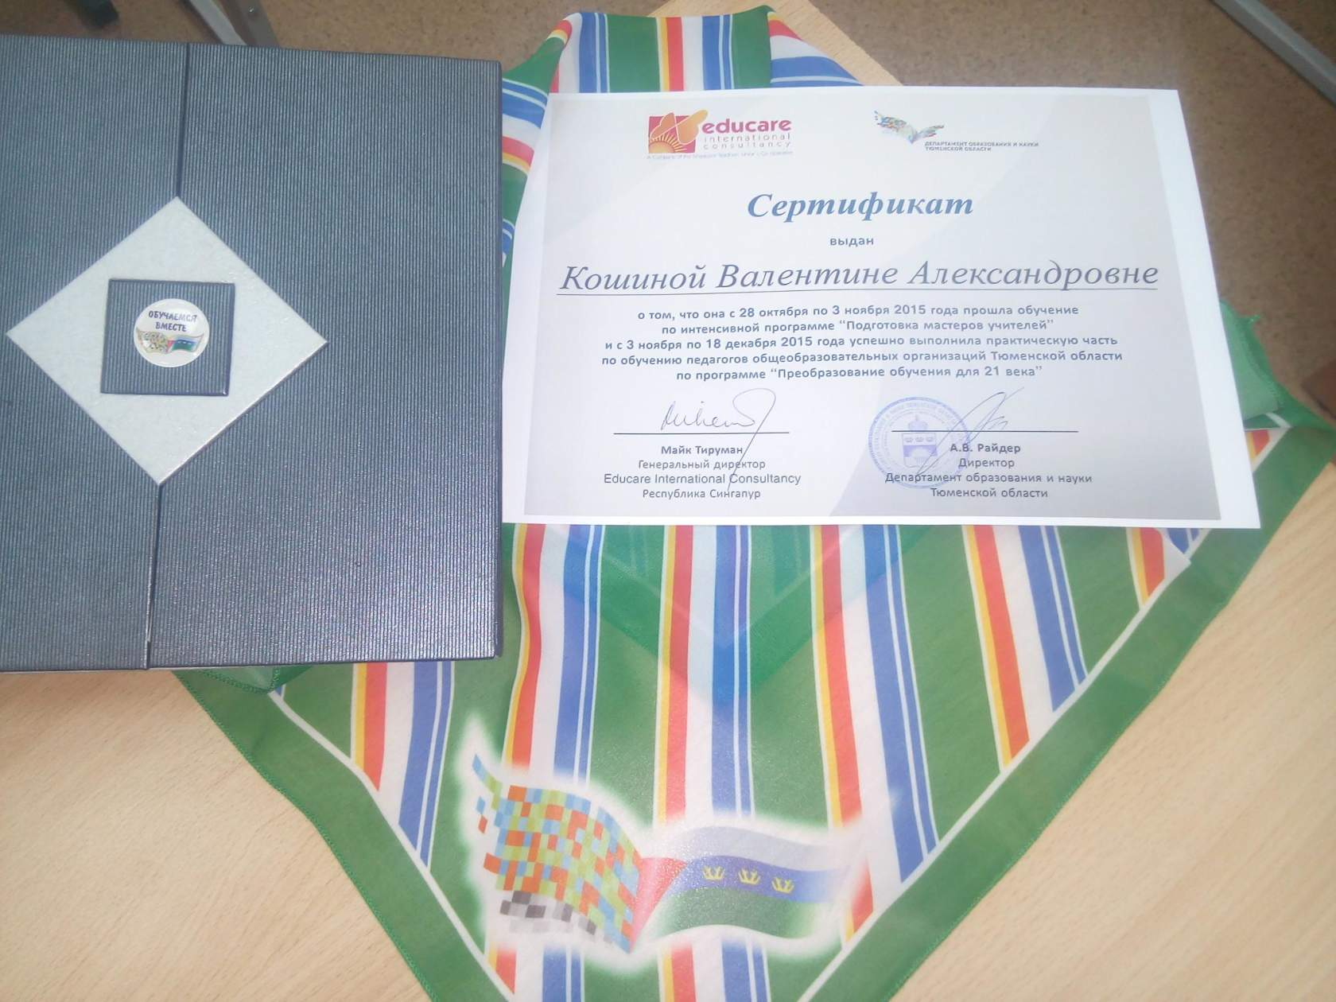
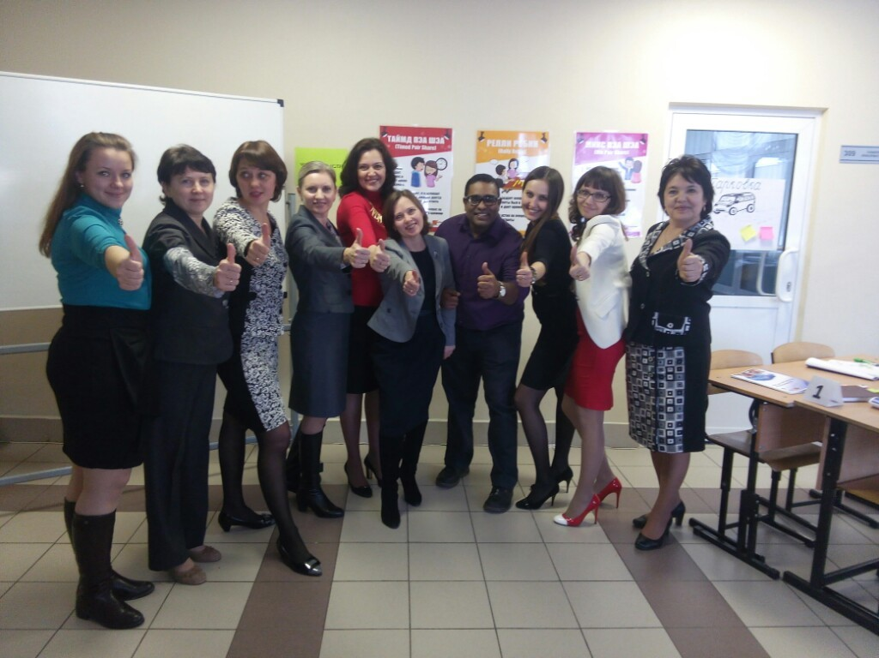
Международный конкурс «Лучшие в образовании»
